Volume Immobilier
Origine de la construction
Permis de construire délivré par Monsieur le Maire de Paris le 21 juin 1992 autorisant la construction d’un bâtiment R+6 sur cinq niveaux de sous-sol à usage de bureaux, commerces, un logement de fonction et de stationnement pour une SHON de 8.220m².
Par suite de non commencement des travaux dans le délai fixé, ce permis s’est trouvé périmé, et un nouvel arrêté a été délivré à la SEMAVIP par Monsieur le Maire de Paris le 4 juillet 199 sous le numéro 75 119 95 47 3576.
Répartition des volumes
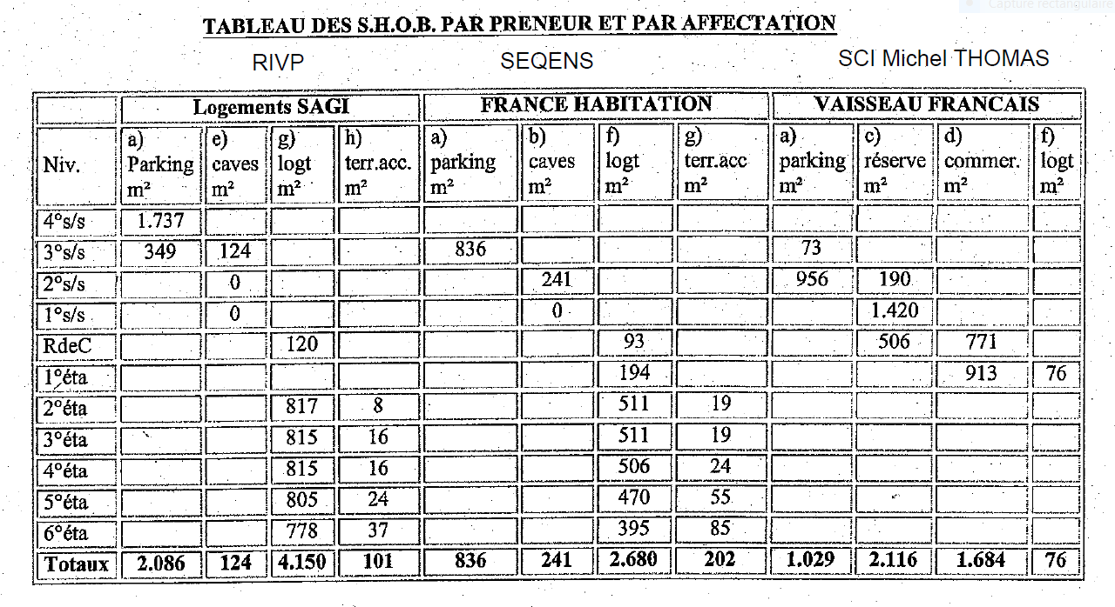
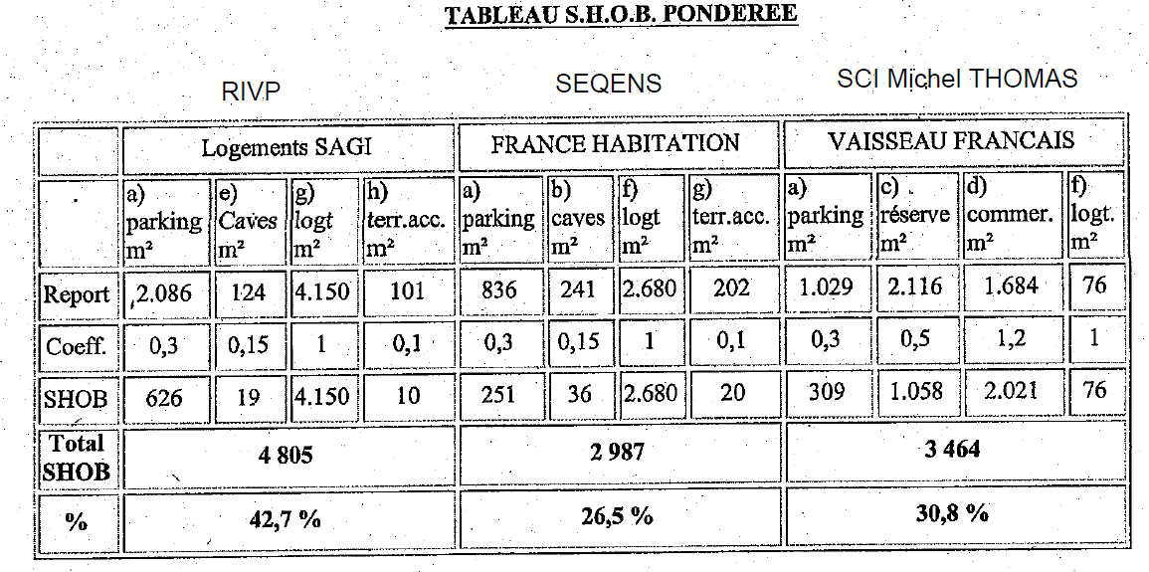
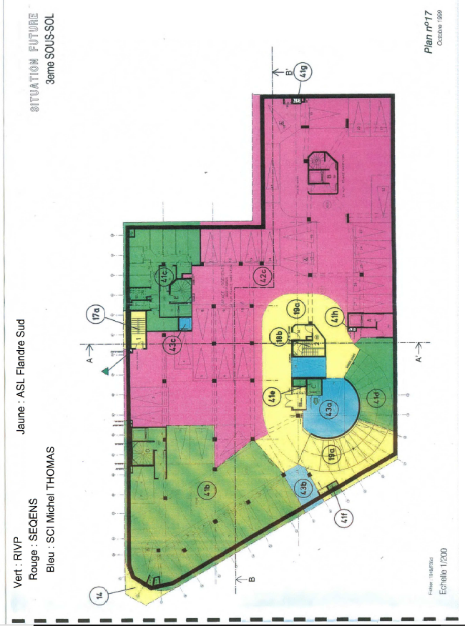
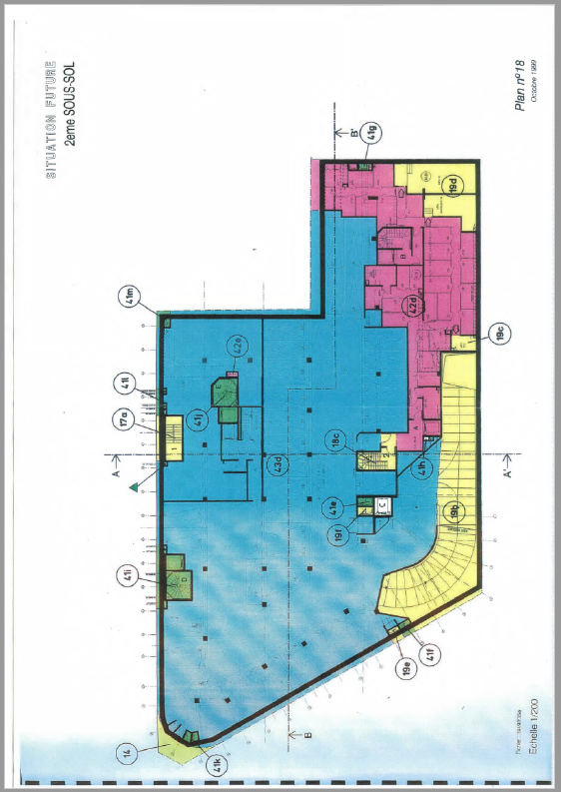
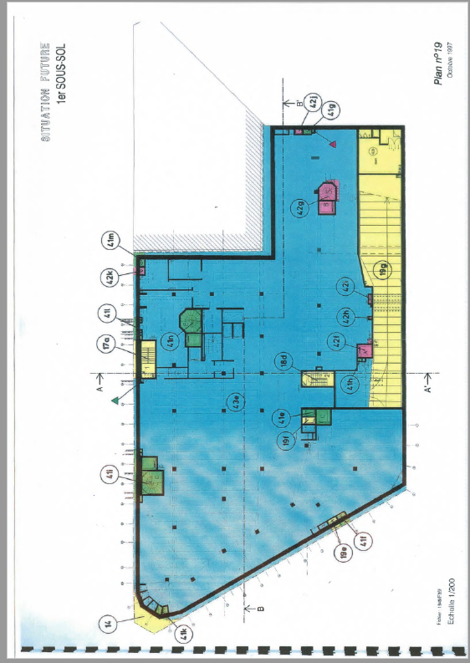
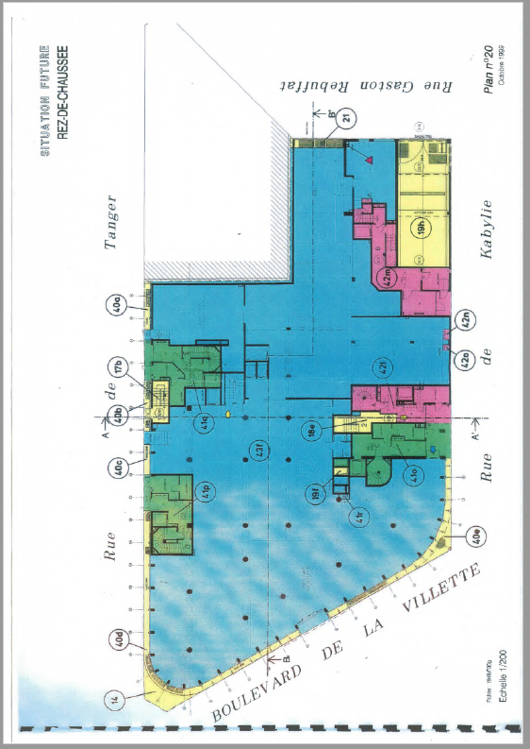
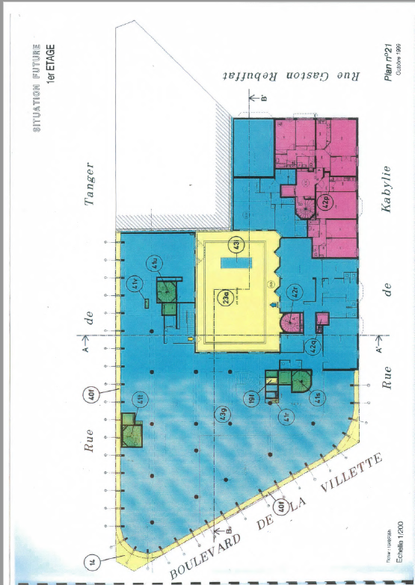
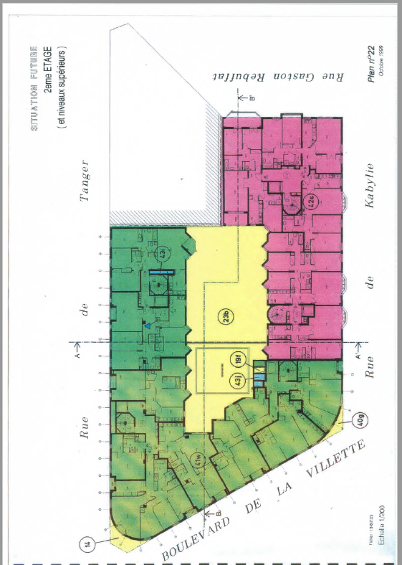

SCI Michel THOMAS
La SCI Michel THOMAS est propriétaire de locaux à usage commercial, d’activités, entrepôts et accessoirement de bureaux et de parkings sis à Paris 19ème 220 bd de la Villette, créés dans des volumes (n°43) d’un ensemble immobilier complexe, situé à l’angle des rues de Tanger, de Kabylie, Gaston Rebuffat et boulevard de la Villette.
ASL Flandre Sud
Le 26/06/2001 pour France Habitation (SEQENS)
Le 27/06/2001 pour SCI Michel THOMAS
Le 29/06/2001 pour SEMAVIP (RIVP)
L’étude notarial LEFEUVRE et associés – 13 rue Royale – 75008 PARIS a adressé les statuts d’association foncière libre, régie par la loi du 21 juin 1865 modifiée, et le décret du 18 décembre 1865 modifié, les statuts de ASSOCIATION SYNDILE LIBRE qui adopte la dénomination ASL FLANDRE SUD.
L’objet de l’ASL Flandre Sud est entre autres défini comme suit :
La propriété, la garde, la gestion et l’entretien des locaux techniques de l’immeuble ; des galeries techniques, et plus généralement de tous ouvrages et aménagement d’intérêt collectif à l’usage de tous les propriétaires ou de partie d’entre eux…
Présidences de l’ASL
Pour ne pas alourdir cette présentation, nous considérons la Présidence de l’ASL à partir de 2014
Du 08 juillet 2014 au 24 septembre 2022, le Cabinet GERLOGE a été mandaté par les membres de l’ASL pour la mission de présidence de l’ASL Flandre Sud.
A la suite de nombreux manquants du Cabinet GERLOGE, le mandat a été résilié.
Par AG du 09 mars 2023, le cabinet OLLIADE en la personne de son représentant légal, M. HESS, est mandaté pour la présidence de l’ASL Flandre Sud. Mandat non révoqué à ce jour.

Bail et avenants

Signature le 08 juin 2004 bail commercial du 15 juin 2004 au 14 juin 2013
Le présent bail est soumis au statut des baux commerciaux et, notamment, aux dispositions du Code de Commerce, relatives aux locaux commerciaux à savoir :
Les articles L145-1 à L145-60 dudit code, ainsi qu’aux dispositions supplétives du Code Civil, relatives au bail à loyer d’immeuble.
Le Preneur a l’obligation de prendre les lieux loués dans l’état où ils se trouvent lors de son entrée en jouissance et de n’effectuer tous travails supplémentaires que sous réserve de l’approbation préalable et écrite du BAILLEUR et de l’architecte des opérations.
Ces travaux devront être exécutés dans les règles de l’art, et sous le contrôle de l’architecte ci-dessus mentionné.
Le coût des travaux sera à la charge du PRENEUR et réglé directement par lui conformément aux articles 1730 et suivants du Code Civil.
De déposer et remonter à ses frais et sans délai, tous coffrages et décorations, ainsi que toutes installations qu’il aurait faites et dont l’enlèvement sera utile, soit pour la recherche et la réparation des fuites de toutes natures, de fissures dans les conduits de fumée, ou de ventilation notamment après incendie ou infiltrations, soit en général, pour l’exécution de tous travaux. De déposer et remonter à ses frais et sans délai, lors de l’exécution du ravalement, tous agencements, enseignes etc… dont l’enlèvement sera utile pour l’exécution des travaux.

Le Preneur a l’obligation de déclarer immédiatement à son assureur, d’une part, au BAILLEUR, d’autre part, tout sinistre qu’elle qu’en soit l’importance même s’il n’en résulte aucun dégât apparent.

Signature le 21 juillet 2010 avenant au bail 15 juin 2004 au 14 juin 2013
Convention de diminution du loyer suite à des difficultés ponctuelles du locataire (crise économique)

Signature le 14 mai 2013 acte de renouvellement de bail commeercial du 14 juin 2013 au 14 juin 2022
Les clauses mentionnées au paragraphe ‘Signature le 08 juin 2004 bail commercial du 15 juin 2004 au 14 juin 2013’ sont intégralement reportées dans cet acte de renouvellement

Signature le 26 juillet 2023 acte de renouvellement de bail commeercial du 14 juin 2013 au 14 juin 2022
10.2 - Entretien
Le Preneur supportera la charge des réparations locatives et des réparations d'entretien, qui doivent être entendues comme celles utiles au maintien permanent de l'immeuble en bon état.
10.3 - Travaux dans l’immeuble, les immeubles voisins ou sur la voie publique :

Le Preneur souffrira sans indemnité tous les travaux qui seront exécutés dans les Locaux Loués ou dans l’Ensemble Immobilier et il ne pourra demander aucune diminution de loyer quelle qu'en soit l'importance. Il devra également souffrir tous travaux, intéressant les parties communes ainsi que toutes réparations et travaux relatifs à l'aménagement d'autres parties privatives de l'immeuble, le tout sous réserve des dispositions de l'article 1724 du Code civil. En application de ce texte, si les travaux durent plus de vingt et un jours, le loyer sera diminué en fonction de la durée des travaux et du degré de la privation de jouissance éprouvée par le Preneur.
Le Bailleur fera toutefois ses meilleurs efforts pour ne pas gêner l’accès ni la visibilité du magasin.
Le Preneur devra laisser le libre accès aux conduites d’eau, de gaz ou d’électricité, gaine de ventilation ou autres, en procédant à ses frais au déplacement ou à la dépose de tous agencements, mobiliers ou matériels.

11.5 - Sinistre

Le Preneur signalera par lettre recommandée avec accusé de réception ou par courriel avec accusé de réception à l’attention du Bailleur ou de tout mandataire désigné par lui, sous soixante-douze (72) heures, au Bailleur tout sinistre ou dégradation qui se produirait dans les Locaux Loués, quelle qu’en soit l’importance, même s’il n’en résulte aucun dégât apparent,, sous peine d’être tenu personnellement de lui rembourser le montant du préjudice direct ou indirect résultant pour le Bailleur de ce sinistre et du retard apporté à sa déclaration aux assureurs.

Le Preneur fera son affaire personnelle, sans recours contre le Bailleur, de tous dégâts aux lieux loués, en cas de troubles, émeutes, grèves, guerre civile, ainsi que des troubles de jouissance en résultant.

Origine des infiltrations
Equipement des logements
Dégât des eaux du 24 mars 2021
SCI mail du 24 mars 2023 08h20
Logement RIVP 3ème étage robinet WC suivant rapport plombier ACORUS du 24/03/2021
DDE demandée non communiquée

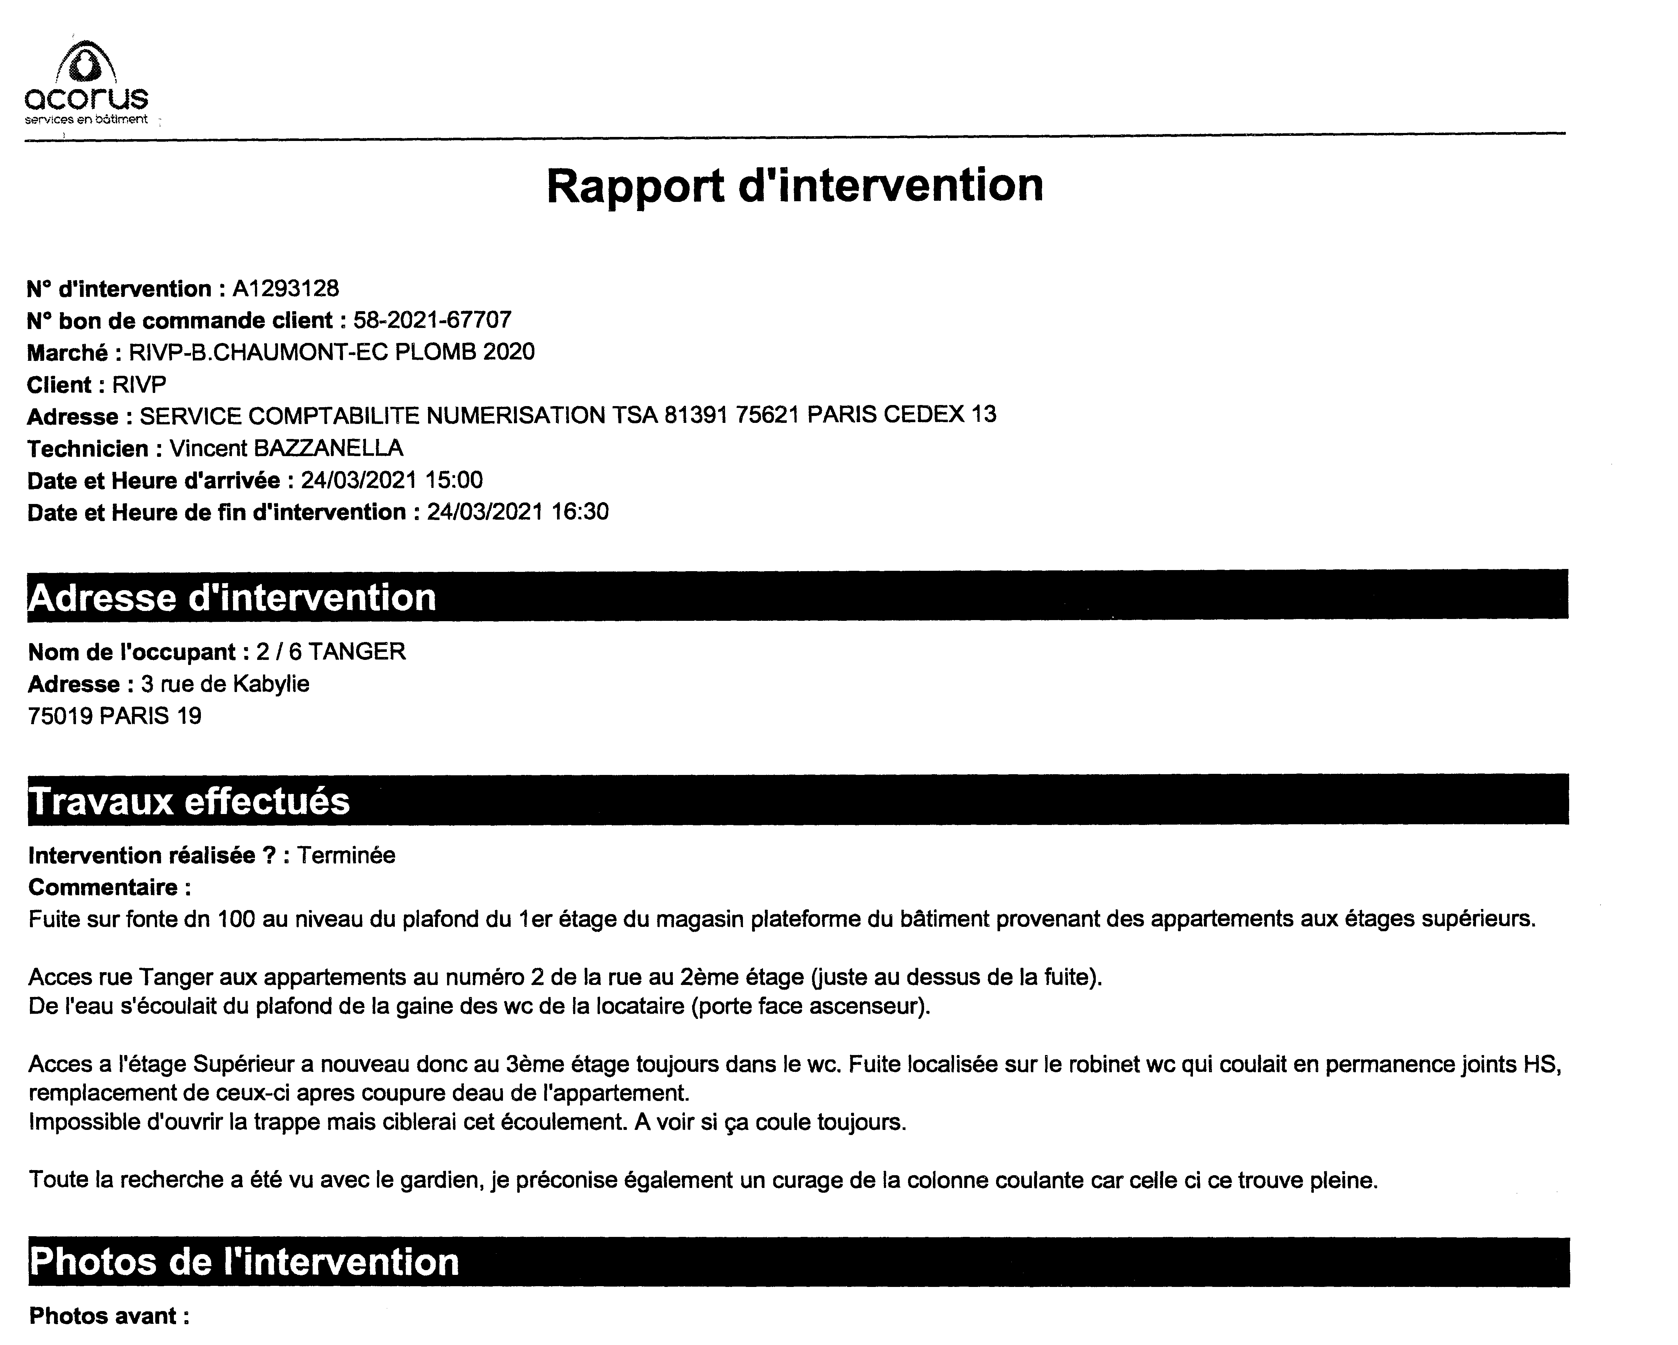
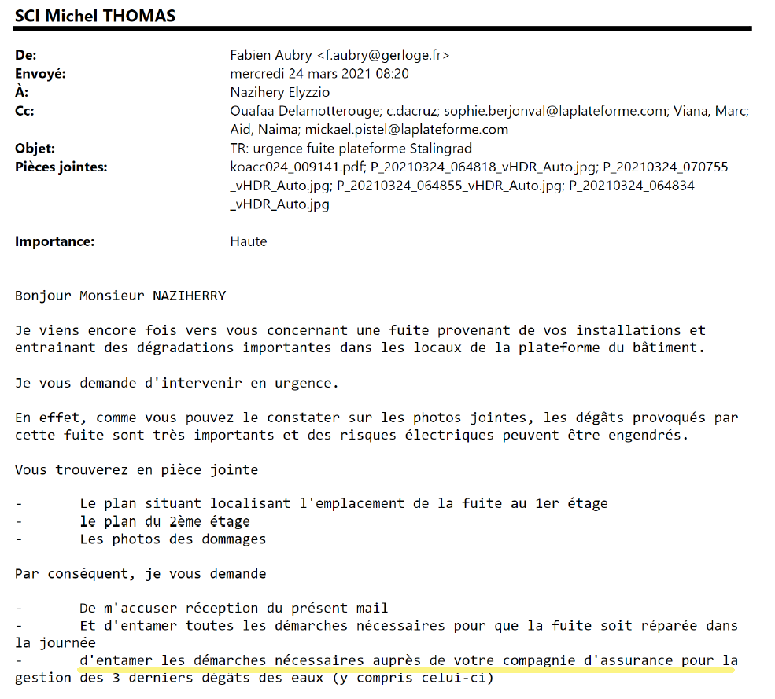

Dégât des eaux du 10 juin 2021
SCI mail du 10 juin 13h57
Logement SEQENS
DDE demandée non communiquée
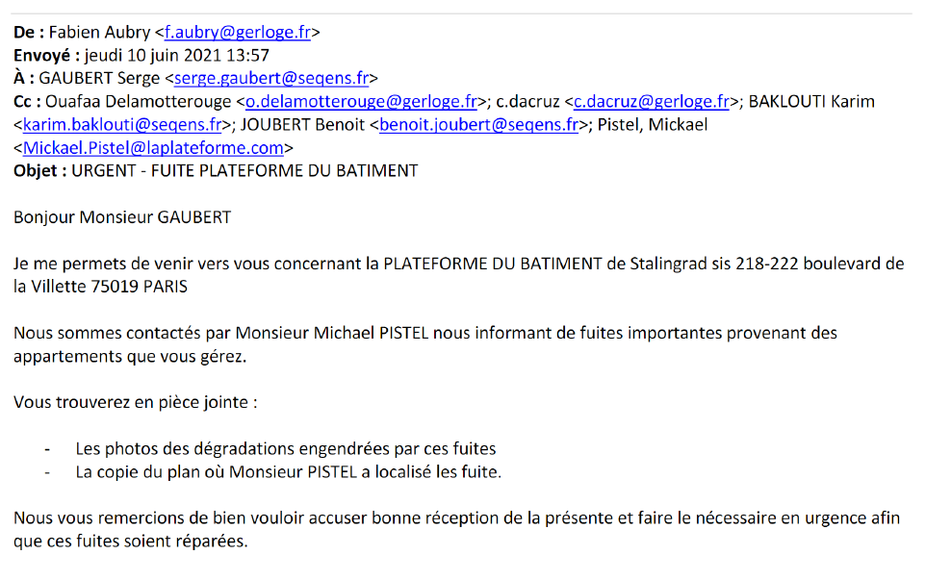
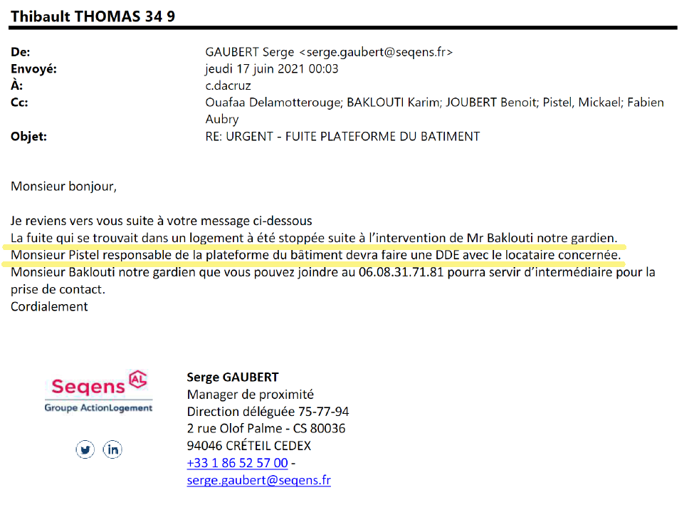

Dégât des eaux du 22 juin 2021
.Gerloge informé rien au dossier transmis à SCI Michel THOMAS par Gerloge
Logement RIVP
DDE non communiquée

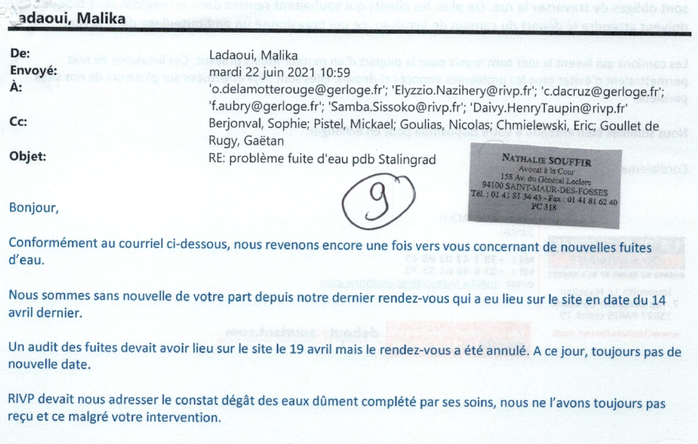
Dégât des eaux du 11 février 2022

La pièce 63 ne correspond pas au PV de constat du 11 février 2022.
Le PV de constat dressé par SCP JEZEQUEL et associés en date du 25/03/2023 10h15 à l’initiative de la SCI Michel THOMAS fait suite à une réunion le 23/03/2023 à 17h avec M. TOUBLANC directeur immobilier Saint Gobain dans le cadre du renouvellement de bail.
Page 26 et 27 dudit PV : photo de la descente d’eaux usées dans le local syndical
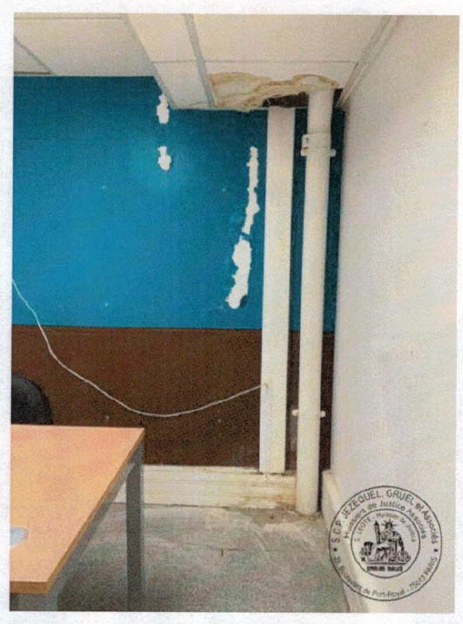
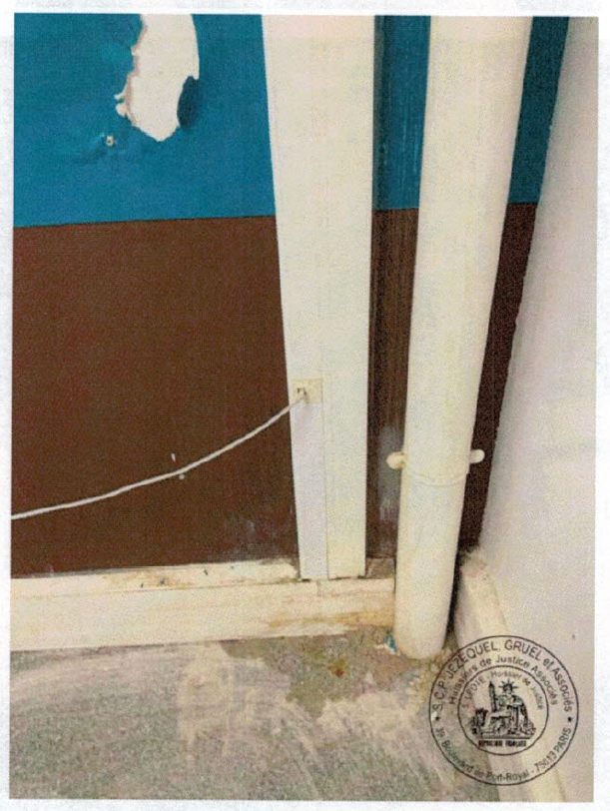
Logement SEQENS
DDE non communiquée
Le 07 mars 2024, les dégâts sont persistants ; La Plateforme n’a pas géré ce sinistre.

En conclusion, le développement non exhaustif de ces sinistres suffit à comprendre que les dégâts subis par la Plateforme du Bâtiment à cause d’équipement des logements (robinet, chasse d’eau, douche, machine à laver, etc …) sont restés sans communication de Déclaration de Dégâts des Eaux privant celle-ci de la gestion de ces sinistres par les assurances.

Fontes engorgées et fissurées
L’engorgement de fontes de différentes descentes est à l’origine de perturbations significatives.
A l’initiative de la SCI Michel THOMAS, une réunion de coordination s’est tenue le 13 juin 2022 dans les locaux de La plateforme du Bâtiment en présence de référents des parties de RIVP, SEQENS, La Plateforme du Bâtiment, SCI Michel THOMAS et de son Conseil.
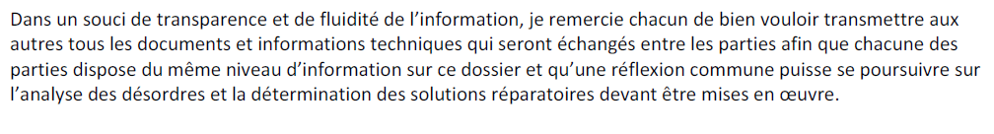
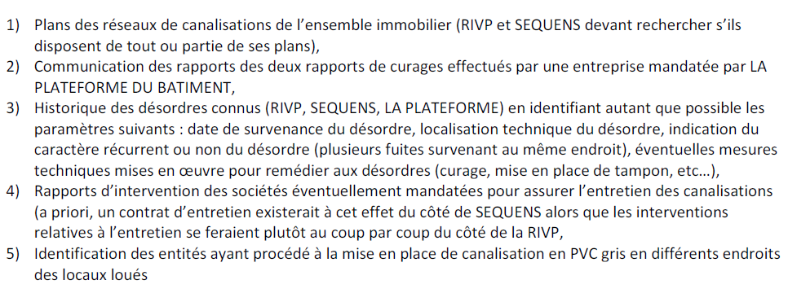
Les demandes de documents pour établir un meilleur diagnostique sont restées vaines : La Plateforme n’a pas communiqué les rapports de curages effectués par une entreprise qu’elle a mandatée de même RIVP et SEQENS.
Les relances de ces demandes restées sans suite, la carence du syndic (GERLOGE), l’absence de réactivité de SEQENS et le souci d’une solution réparatoire pérenne ont amené la SCI Michel THOMAS, en accord avec RIVP, a missionné un bureau d’études pour établir un diagnostic des réseaux en date du 18/10/2022.
La SCI Michel THOMAS toujours soucieuse d’une réactivité sur la mise œuvre d’une solution réparatoire et devant la carence du syndic (GERLOGE) a pris en charge le financement de cette mission qui incombe à l’ASL Flandre Sud dont elle a obtenu ultérieurement la régulation financière.

Le bureau d’études B3E est intervenu sur site à plusieurs reprises et le plus souvent en présence de M. THOMAS après en avoir informé La Plateforme de sa venue et du souci permanent de ne pas perturber l’activité de La Plateforme pour établir son rapport de diagnostic technique à RIVP, SEQENS, SCI Michel THOMAS et l’a remis en fin mars 2023.
A cette période, un nouveau syndic a été nommé : OLLIADE. La transmission des documents de l’ASL Flandre Sud et le transfert du compte banque ont retardé l’avancé souhaité par la SCI Michel THOMAS et l’évolution des préconisations du bureau d’études.
Fin août 2023, le bureau d’études B3E a finalisé sa mission d’Assistance Maîtrise d’O (AMO) relative à la réhabilitation des réseaux d’assainissement, objet de l’offre de prestation n° 23-HY-65 du 08 mai2023

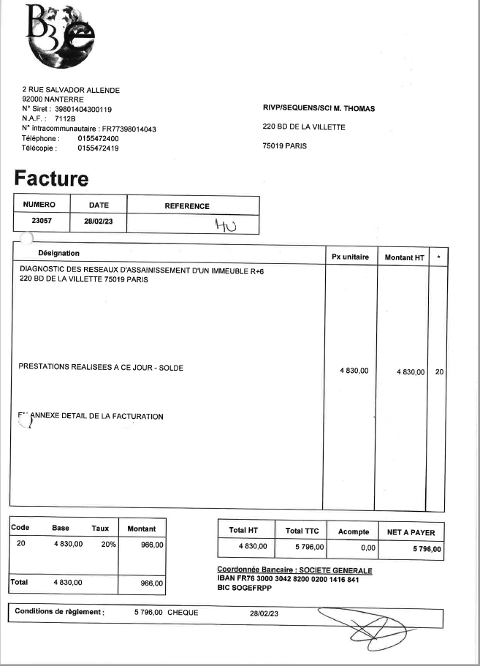
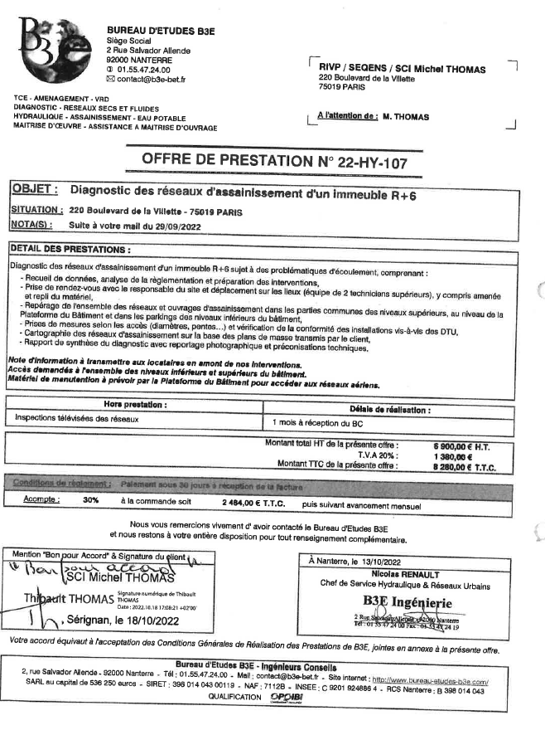
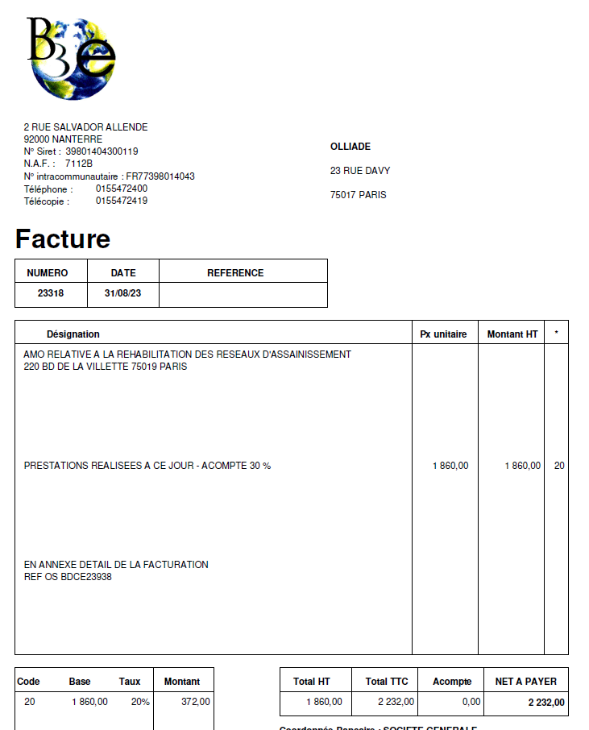

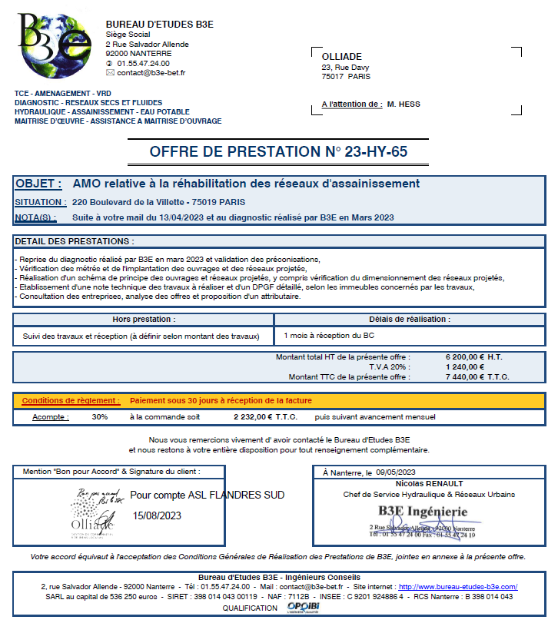

Le bureau d’études missionné pour la rédaction du CCTP est intervenu le 18 octobre 2023 sur le site de La Plateforme du Bâtiment en présence Mme LADAOUÏ et M. THOMAS pour dernières vérifications des métrages en vue de lancer un appel d’offres.
Lors de cette réunion, il a été expliqué à Mme LADAOUÏ que la nature des travaux nécessite un appel d’offres suivi bien sûr de l’étude des offres et la validation technique des réponses fournies par les entreprises.
Un appel d’offres a été lancé début janvier avec date limite de réponse fixée au 02 février2024.
B3E a transmis son avis technique aux différents membres de l’ASL qui se sont réunis le 08 mars 2024 en AGE et ont voté les résolutions soumises relatives au choix de l’entreprise et au budget alloué. Le procès-verbal de l’AGE du 08 mars 2024 est annexé à la présente.

*
**

